C.愛.랑 2019년도 JAVA 신입생 교육

*※ 모든 문제는 혼자 힘으로 해결하세요. 이클립스 또한 사용하시면 안됩니다.*

이름 : 김민석

문제 1. 다음과 같은 프로그램의 출력을 작성하세요.

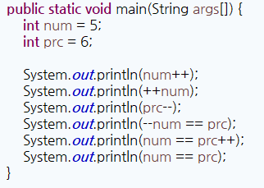

5

7

6

False

False

True

문제 2. 다음 출력값이 무엇인지 작성하시오( T / F )

(1) (True)&&(False) ( F )

(2) (False)||(False) ( F )

(3) ((True)&&(False)||(True)) ( T )

문제 3. 다음 변수선언 방식의 작동 유무를 판별하세요.( T / F )

int #a; ( F )

int 123; ( F )

int a123; ( T )

int a_123; ( T )

int a-123; ( F )

int 123_a; ( F )

int $a; ( T )

int %a; ( F )

int !a; ( F )

int @a; ( F )

int null; ( F )

문제 4. 다음 삼항연산자의 결과를 작성하고 만약 틀린부분이 있다면 새로고치고 출력을 작성하세요.

System.out.println((value % 2 == 0)? “짝수” : “홀수”);

문제 5. 성별과 나이를 입력 받아 18살 미만이면 미성년자, 18이상은 성인이라고 출력하고, 성별에 따라서 남, 녀를 출력해보자. (나이에 따른 구분은 if-else문으로, 성별을 switch문으로 작성)

출력 예시> 나이를 입력하세요 : //입력 19

성별을 입력하세요(남자는 m, 여자는 n): //입력 m

//출력 결과 예시 -> 성인, 남자

public class Test{

public static void main(String args[]){

Scanner sc = new Scanner(System.in);

Int age;

Char gender;

System.out.println(“나이를 입력하세요 : “);

age = sc.nextInt();

System.out.println(“성별을 입력하세요(남자는 m, 여자는 n)”);

gender = sc.next().charAt(0);

if(age >= 18) System.out.print(“성인, ”);

else System.out.print(“미성년자, “);

switch(gender) {

case ‘m’:

System.out.print(“남자”);

break;

case ‘n’:

System.out.print(“여자”);

break;

default:

break;

}

}

}

문제 6. 1에서 100까지의 정수 중에서 2, 3, 5, 7의 배수를 제외한 수를 한 행에 10 개씩 출력하시오.

int i, cnt = 0;

for(i = 0; i <= 100; i++) {

if(i%2 == 0) System.out.print(“”);

else if(i%3 == 0) System.out.print(“”);

else if(i%5 == 0) System.out.print(“”);

else if(i%7 == 0) System.out.print(“”);

else {

System.out.print(i + “ ”);

cnt++;

if(cnt == 10) {

System.out.println();

cnt = 0;

}

}

}

문제7. 다음과 같이 역 직각 삼각형을 출력하는 반복문을 작성하시오.

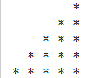

for(int i = 0; i < 5; i++) {

for(int j = 4; j >=0; j--) {

if(i >= j) System.out.print(“*”);

else System.out.print(“ “);

}

System.out.println();

}

문제8. 다음 코드에서 오류를 찾고 프로그램이 정상적으로 작동할 수 있도록 코드를 수정하시오.

(조건 : Product 클래스는 이상이 없다.)

|  |
| --- |
| **public class Ex08{**  **public static void main(String args[]) {**  **Scanner sc = new Scanner(system.in);**  **char key; // 프로그램 반복 여부 판별**  **String name; // 이름**  **int price; // 가격**  **int amount; // 수량**  **do {**  **System.out.print("상품명 : ");**  **name = sc.nextLine();**  **System.out.print("상품 가격 : ");**  **price = sc.nextInt();**  **System.out.print("상품 수량 : ");**  **amount = sc.nextInt();**    **System.out.println("프로그램을 종료하려면 y를 입력해주세요.**  **다시 수정하려면 아무키나 입력해주세요.");**  **key = sc.next().charAt(0);**  **if (key == ‘y’) {**  **System.out.println("프로그램을 종료합니다.");**  **break;**  **}**  **} while (True)**  **System.out.println("====== 최종 결과 =====");**  **System.out.println("상품명 : " + name);**  **System.out.println("상품 가격 : " + price);**  **System.out.println("상품 수량 : " + amount);**  **}**  **}** |

문제 9. 배열에 for문을 이용하여 { 0, 1, 3, 6, 10, 15, 21, 28, 36, 45 }값을 저장 순서대로 출력하고 반대로도 출력하시오. ( .length사용 )

int in[] = {0, 1, 3, 6, 10, 15, 21, 28, 36, 45};

//저장 순서대로 출력

for(int i = 0; i < in.length; i++) {

System.out.print(in[i] + “ “);

}

System.out.println();

//저장 역순으로 출력

for(int j = in.length; j > 0; j--) {

System.out.print(in[j -1] + “ “);

}

문제 9. 매개변수로 원본 배열과 복제할 배열을 넣고 원본 배열을 복제할 배열에 복사하고 for-each문으로 출력하는 프로그램을 작성하세요.

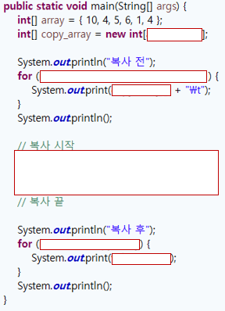

출력

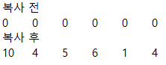

public static void main(String[] args) {

int[] array = {10, 4, 5, 6, 1, 4};

int[] copy_array = new int[6];

System.out.println(“복사 전 “);

for(int i = 0; i < copy_array.length; i++) {

System.out.print(copy_array[i] + “\t”);

}

System.out.println();

for(int i = 0; i < copy_array.length; i++) {

copy_array[i] += array[i];

}

System.out.println(“복사 후 “);

for(int i = 0; i < copy_array.length; i++) {

System.out.print(copy_array[i] + “\t”);

}

System.out.println();

}

♡ 수고하셨습니다 ♡